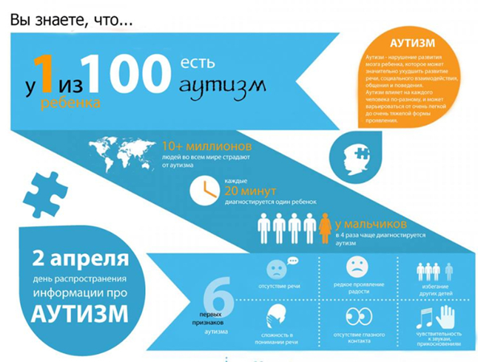

**АУТИЗМ НЕ ТРАГЕДИЯ,**

**ИГНОРИРОВАНИЕ – ЭТО ТРАГЕДИЯ.**

**Наиболее распространенные заблуждения об аутизме:**

**1. «Живёт в своём мире» - ребёнок НЕ «живёт в своём мире». Детям с аутизмом необходимо общение со сверстниками - им нужна поддержка в этом.**

**2. «Необучаем»- ребёнок НЕ «необучаем». Все дети с аутизмом могут учиться, только им нужны специальные подходы к образованию.**

**3. «Низкий интеллект» - у ребёнка с аутизмом НЕ «низкий интеллект». Он такой же, как и у детей без аутизма. Из-за проблем с речью и моторикой способности ребёнка могут недооцениваться.**

**4.    «Обречен»- ребёнок НЕ «обречён». Инвалидизацию детей с аутизмом можно снизить с помощью своевременного вмешательства.**